รายงานความพร้อมด้านของสถานที่และความปลอดภัยในการจัดกิจกรรมลูกเสือ
ณ ค่ายลูกเสือชั่วคราวโรงเรียนบ้านนาแซะ สำนักงานเขตพื้นที่การศึกษาประถมศึกษาชุมพร เขต 1
1. ข้อมูลการประเมินพื้นที่ทั่วไป
- สภาพพื้นที่: เป็นที่ราบ ไม่ลาดชันหรือเสี่ยงต่อการเกิดดินถล่ม
- การระบายน้ำ: พื้นที่ระบายน้ำได้ดี ไม่พบน้ำท่วมขัง
- สิ่งก่อสร้าง: อาคาร/เต็นท์พักแรม มีความมั่นคงแข็งแรง ปลอดภัยจากลมพายุ
- การเชื่อมต่อ: สัญญาณโทรศัพท์ครอบคลุม และมีเส้นทางเข้า-ออกที่รถพยาบาลสามารถเข้าถึงได้สะดวก
2. ผลการตรวจสอบความปลอดภัยเฉพาะจุด (Checklist)
- พื้นที่กางเต็นท์:
  - ปราศจากกิ่งไม้แห้งหรือต้นไม้ใหญ่ที่อาจหักโค่น
  - ไม่มีเศษแก้ว ตะปู หรือหลุมบ่อที่อาจก่อให้เกิดอุบัติเหตุ
- ฐานกิจกรรมและการเดินทางไกล:
  - เครื่องเล่น/ฐานกิจกรรมได้รับการตรวจสอบความแข็งแรงก่อนใช้งาน
  - มีการกำหนดเขตพื้นที่อันตราย (Off-limits) อย่างชัดเจน
- ระบบไฟฟ้า:
  - สายไฟเดินลอยในจุดที่สูงเกินมือเด็กเอื้อมถึง หรือฝังใต้ดินอย่างปลอดภัย
  - มีการติดตั้งสายดินและตู้ควบคุมไฟที่มีมาตรฐาน
- จุดประกอบอาหาร:
  - แยกเตาไฟและวัตถุไวไฟออกจากบริเวณที่พักอย่างชัดเจน
  - มีถังดับเพลิงประจำจุดอย่างน้อย 1-2 ถัง
3. มาตรการด้านสุขภาพและความปลอดภัย
- การปฐมพยาบาล: มีห้องพยาบาลประจำค่าย พร้อมเวชภัณฑ์ครบครัน และเจ้าหน้าที่พยาบาลดูแลตลอด 24 ชั่วโมง
- น้ำดื่ม/น้ำใช้: มีน้ำสะอาดเพียงพอสำหรับอุปโภคบริโภคและผ่านการกรองที่ได้มาตรฐาน
- การจัดการขยะ: มีจุดทิ้งขยะมิดชิด ป้องกันสัตว์มีพิษหรือแมลงพาหะนำโรค
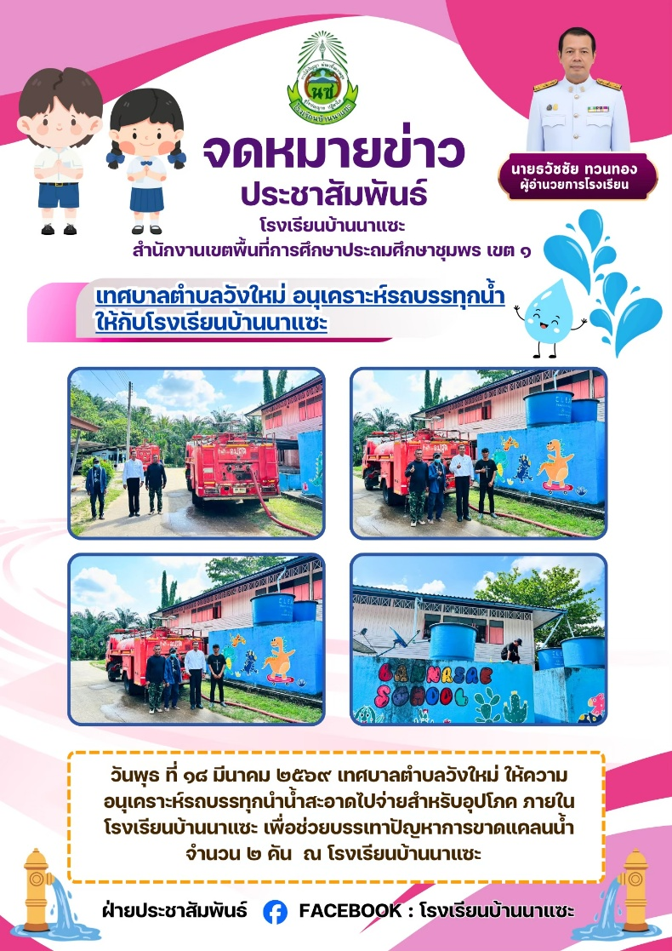
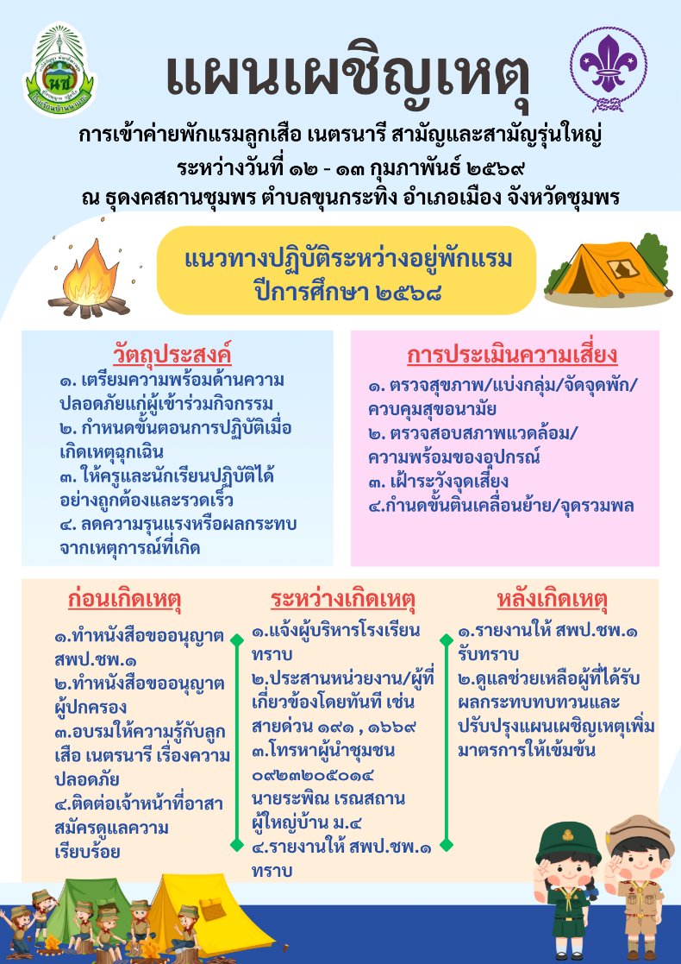
- มีการจัดเวรยามรักษาการณ์ เพื่อเฝ้าระวังเหตุฉุกเฉินในเวลากลางคืน

